HỌC VIỆN CÔNG NGHỆ BƯU CHÍNH VIỄN THÔNG KHOA CÔNG NGHỆ THÔNG TIN 1
Môn: HỆ ĐIỀU HÀNH WINDOWS VÀ LINUX/UNIX
BÁO CÁO BÀI THỰC HÀNH SỐ 3
Họ và tên sinh viên:
Nguyễn Minh Phương
Mã số sinh viên:
B19DCAT141
Họ và tên giảng viên:
TS. Đinh Trường Duy

Hà Nội, 10/2021

I. Mục đích:
- Tạo và cấu hình thành công DHCP và DNS server.
II. Thực hiện:
- Cài đặt DHCP Server:
- Mở Server Manager -> Manage -> Add Roles and Features
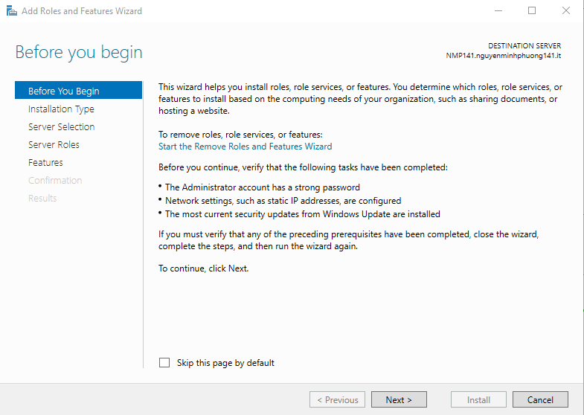
- Next tới Sever Rolls, chọn DHCP Server -> Add Features -> Next -> Install
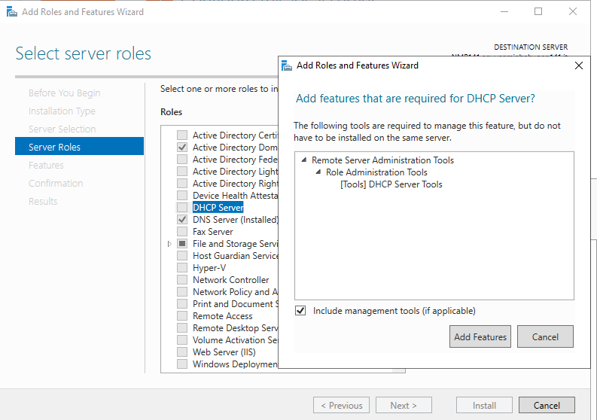
- Quá trình cài đặt diễn ra:
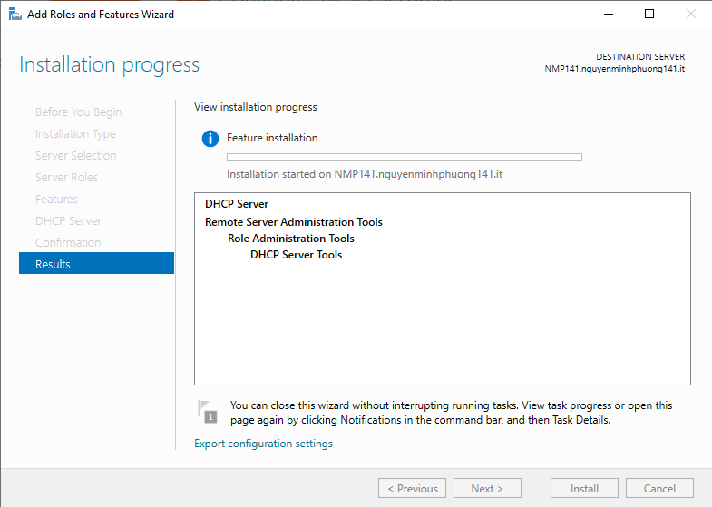
- Cài đặt thành công, chọn Complete DHCP configuration
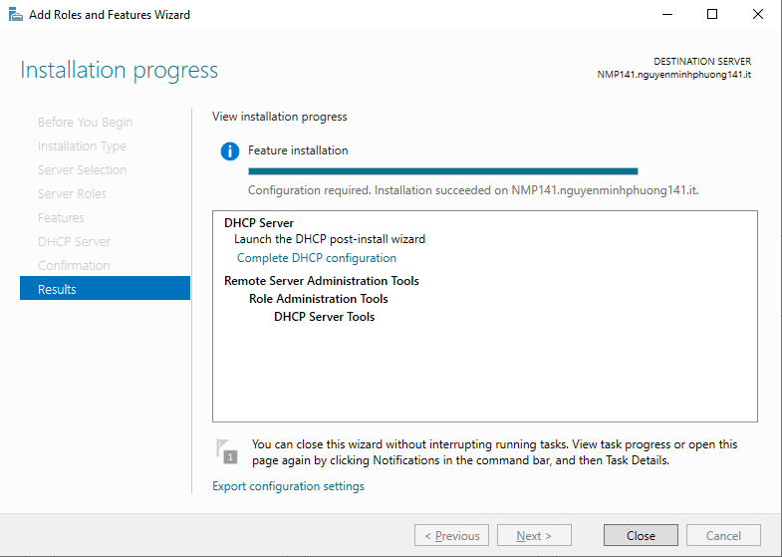
- Chọn Next, sau đó chọn Commit, chọn Close
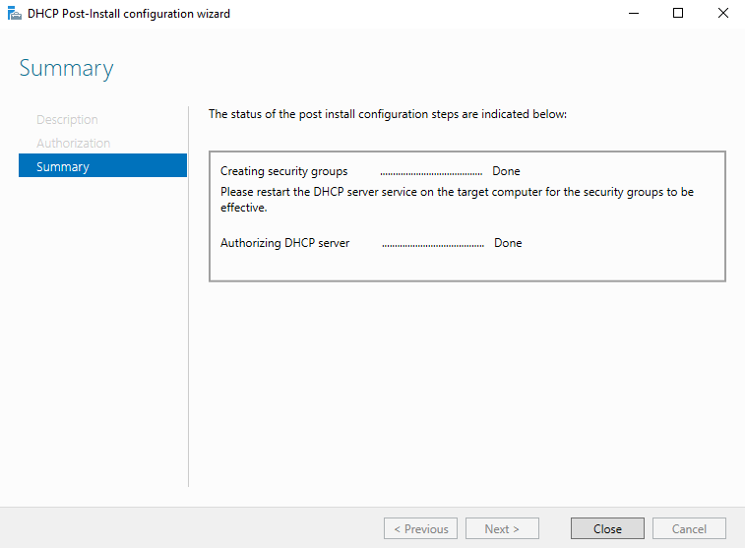
- Vào Tools -> DHCP.
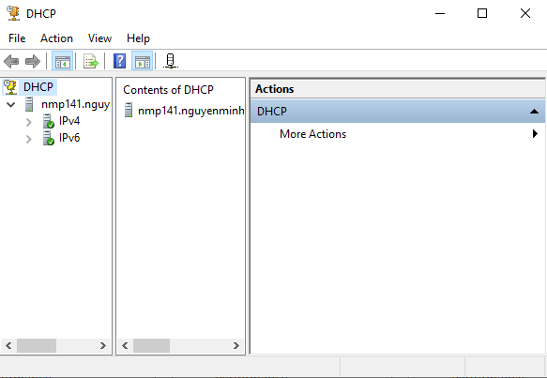
- Cấu hình dịch vụ DHCP:
- Chọn IPv4 -> New scope
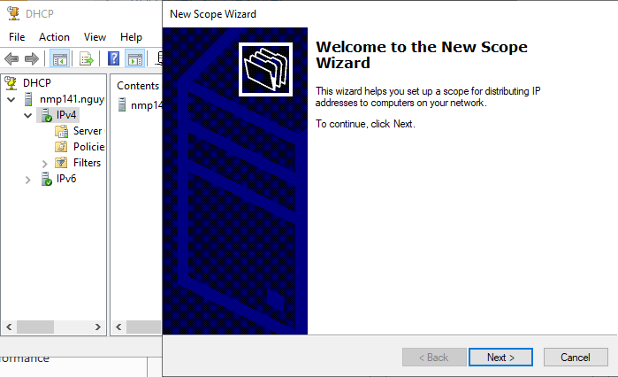
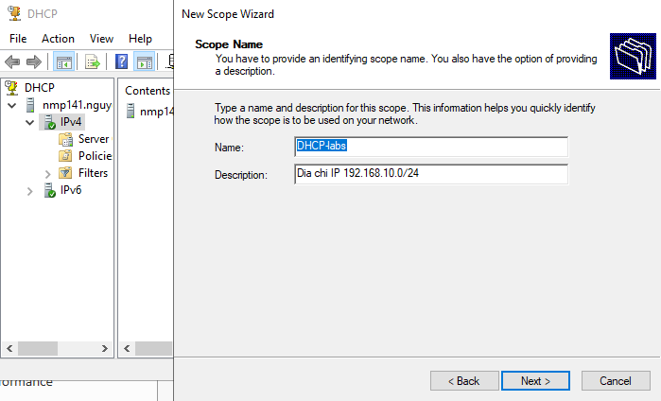
- Nhập IP đầu và IP cuối của dải IP ta muốn cấp phát
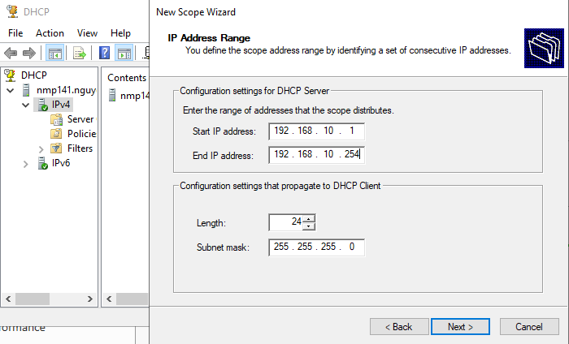
- Nhập dải IP ta không muốn cấp phát cho các máy client.
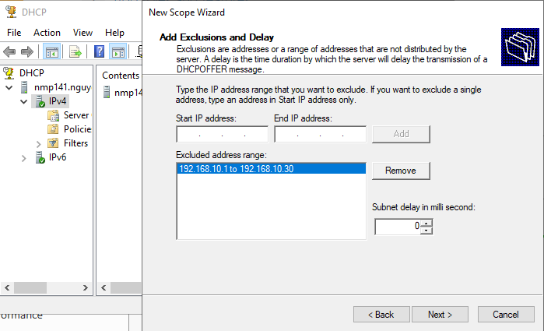
- Thiết lập thời lượng cho scope
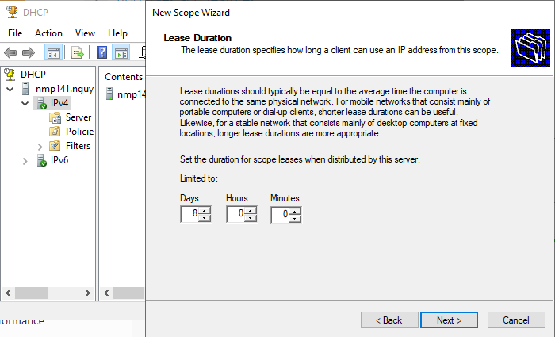

- Chọn Next, thêm Default Gateway
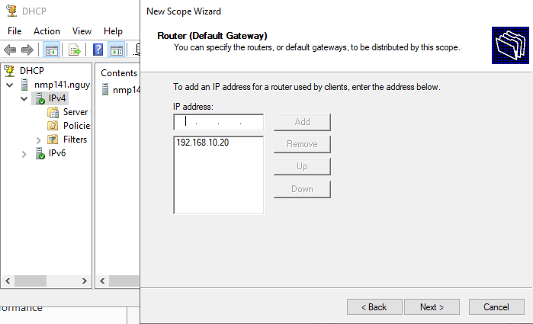
- Nếu cài đặt DHCP server trên máy đã cài ADDS và DNS server thì nhập thông tin -> Next
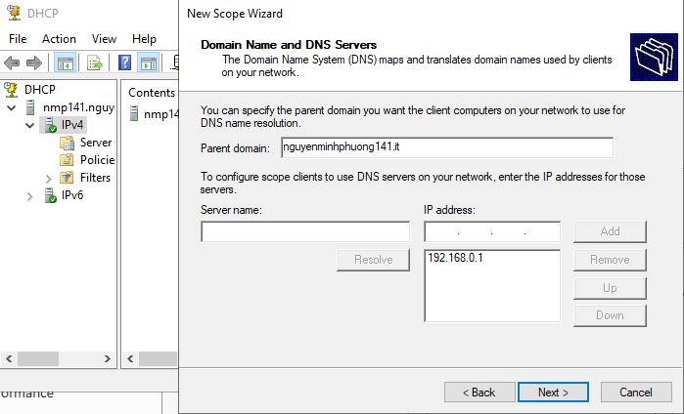
- Chọn Yes -> Finish
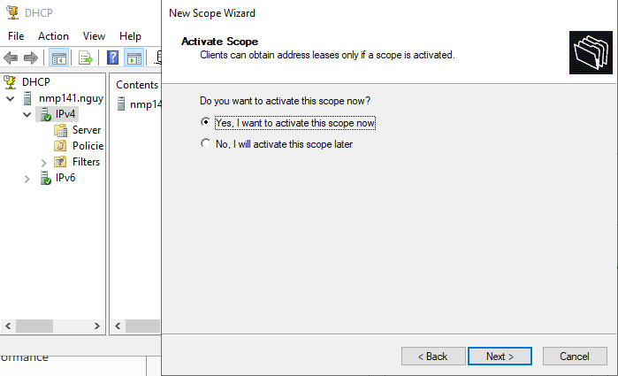
- Mục Address Pool là nơi chứa các range IP mà ta đã cài đặt.
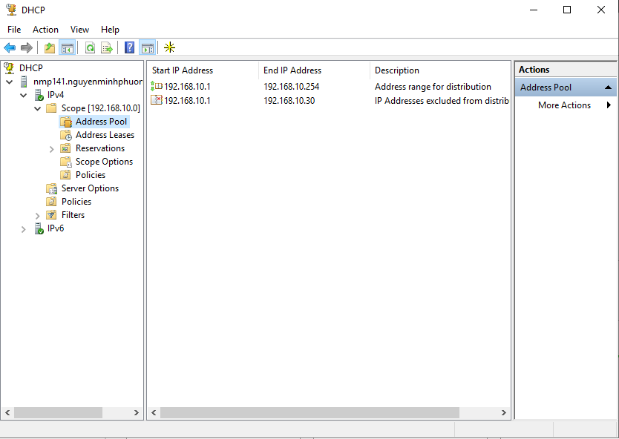
- Kiểm tra trên máy client đã nhận được IP do DHCP cấp tự động chưa.
- Trong cmd gõ ipconfig /release để trả IP về cho server.
- Tiếp theo gõ ipconfig /renew để xin cấp địa chỉ IP mới từ DHCP server.
- Hình dưới thể hiện là máy client đã nhận IP từ 192.168.10.31 trở đi, đúng như cấu hình.
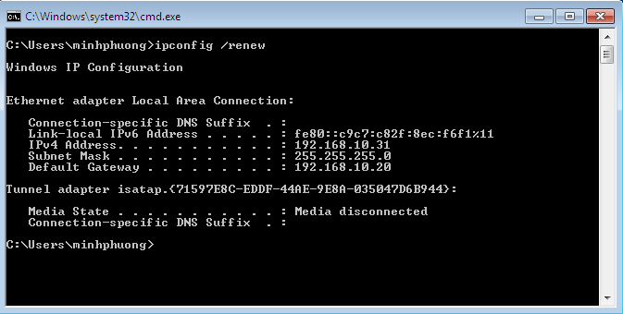

3. Cài đặt và cấu hình DNS Server
- Mở Server Manager -> Manage -> Add roles and Features -> DNS Server -> Add Feartures
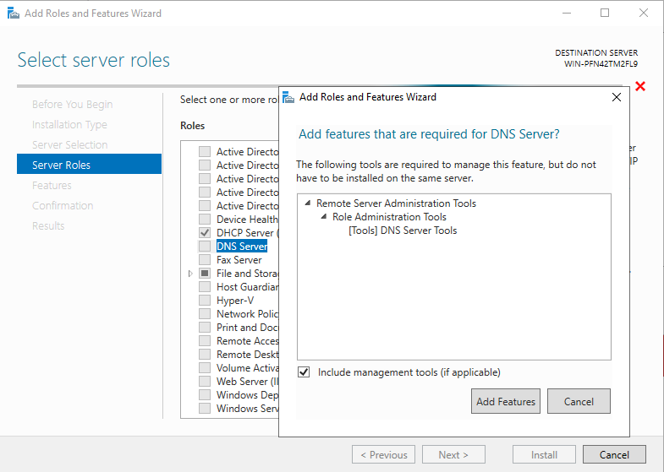
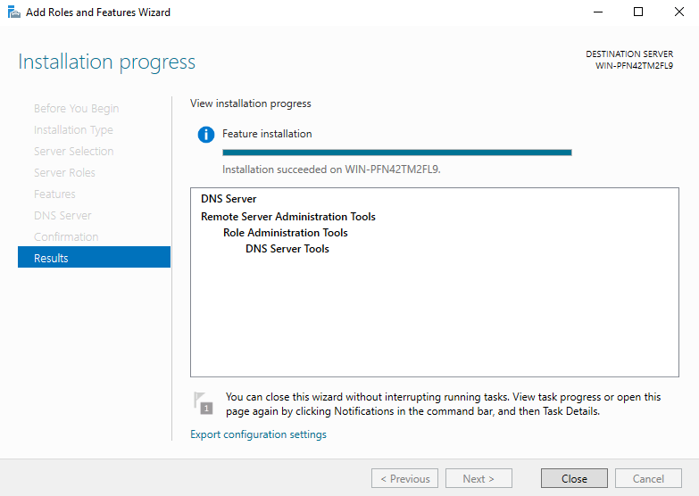
- Chọn Tools -> DNS
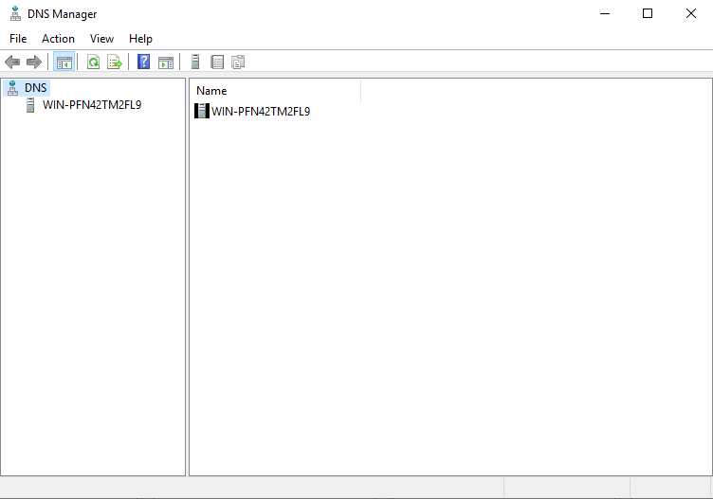
- Tạo new zone (Forward Lookup Zone): Chọn chuột phải vào WIN-PFN42TM2FL9 -> New Zone -> primary zone
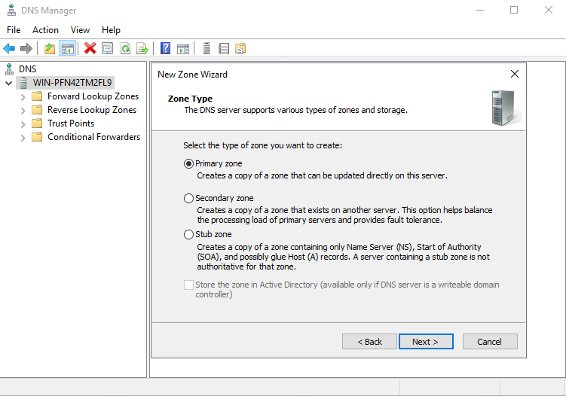
- Tạo Forward lookup zone
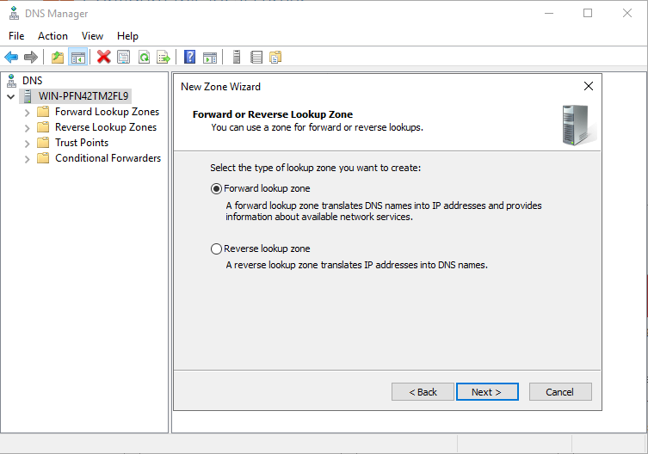
- Tạo zone name
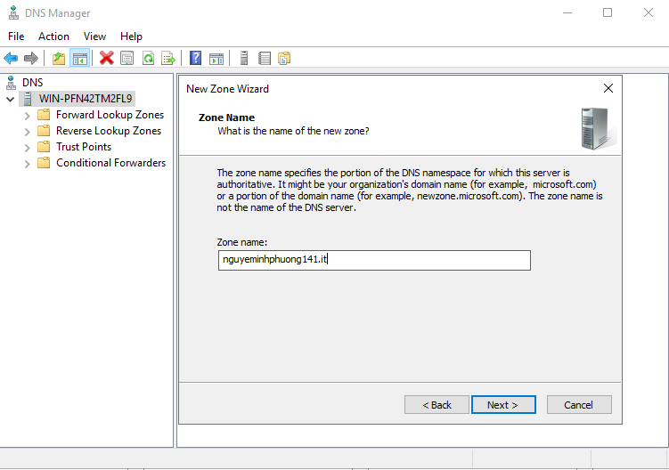
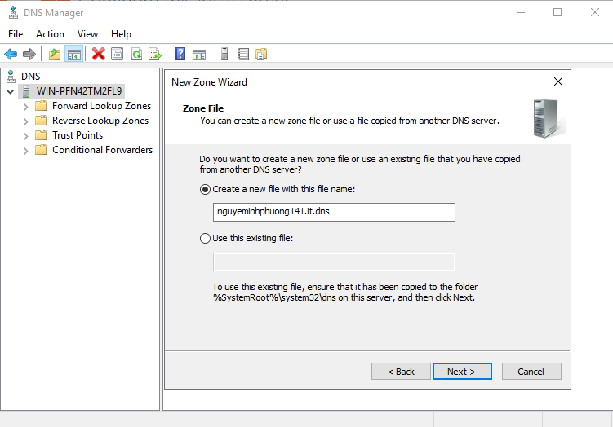
- Dynamic update cho phép DNS client đăng ký và cập nhật Resource Records với một DNS server mỗi khi có sự thay đổi.
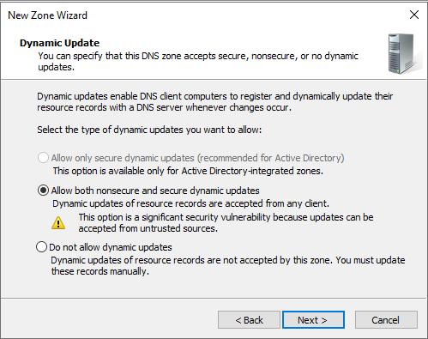
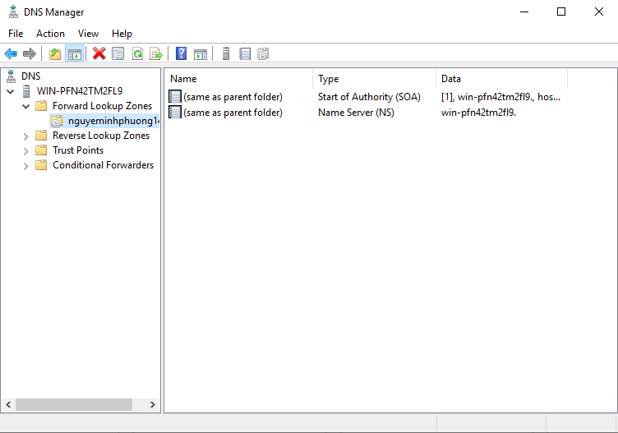
- Tạo Reverse Lookup Zone
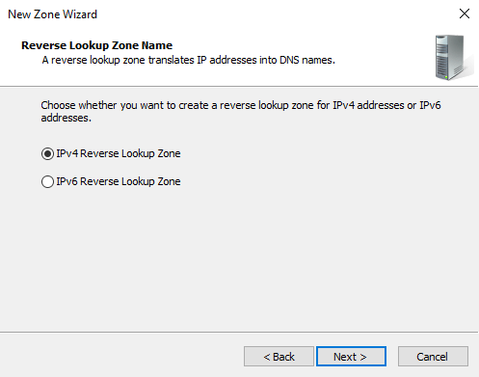
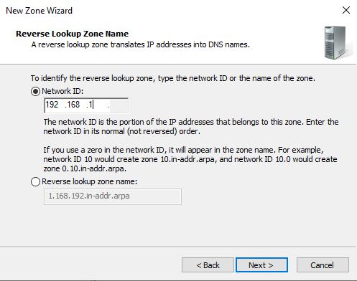
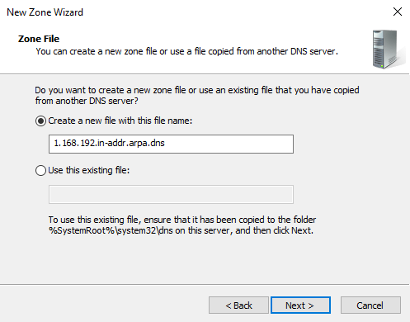

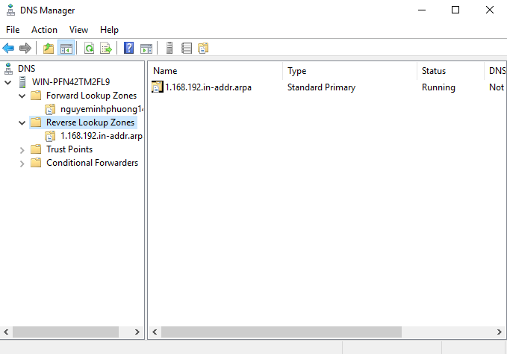
- Tạo Resource Record (RR): Sau khi ta tạo zone thuận và zone nghịch, mặc định hệ thống sẽ tạo ra hai resource record SOA và NS. Tạo Resource Record A

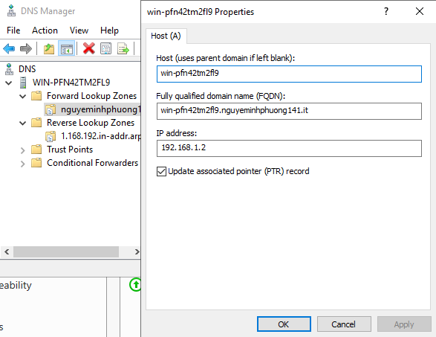
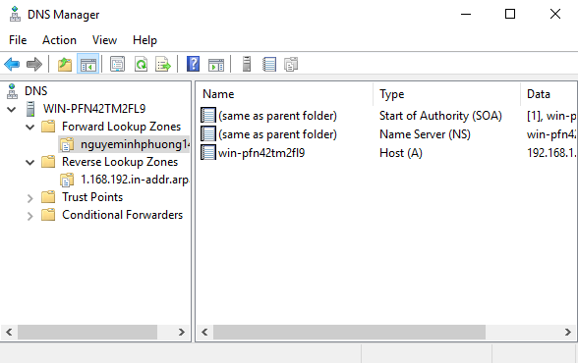
- Nếu cài đặt DNS cùng Active Directory thường không thay đổi thông tin này. Khi cấu hình DNS Server trên stand-alone server nên cần thay đổi thông tin hai RR này để không gặp lỗi.
- Chọn Tab Name Servers | Edit để thay đổi thông tin về RR NS
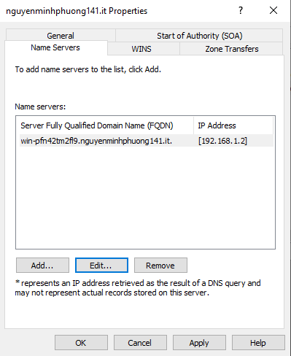

- Cài đặt IIS và dùng Web default để kiểm tra
- Sever manager -> Manage -> Add roles and features
